マイナーメンテナンス作業-40-9 作業手順・計電関係 PI動作の調整法

１．二位置動作（オン・オフ動作）

二位置動作とは、制御量が設定値から外れると動作部を全開、若しくは全閉させるという簡単な動作のことで、家庭用の電気コタツのように設定点より温度が高くなればスイッチをＯＦＦにしてヒータの電流を切り、温度が下ればＯＮにして加熱させるような制御方式をいう。

２．比例動作（プロポーショナル動作、又はＰ動作）

前述のように二位置動作は操作部を頻繁に操作することになるので、制御結果にサイクリングを生じて普通のプロセスではあまり使用できない。このようなサイクリングをなくすのに操作部を偏差の大きさに比例して動作させるのが比例動作である。
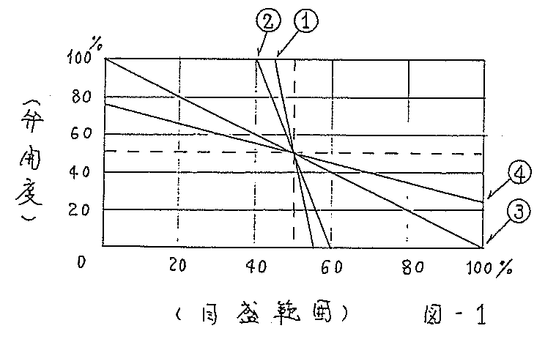 | ①：比例帯 １０％  ②： 〃 ２０〃  ③： 〃 １００〃  ④： 〃 ２００〃

図－１は、各比例帯についての弁開度とスケールの範囲との関係を線図で示したもので、この図からのように、比例帯が小さくなるほど同じ偏差に対する弁の動きは大きくなって比例動作は強くなり、比例帯を０％にすると比例帯を示す線が垂直となって二位置動作となる。
また、この図から比例動作では弁の開度と測定値の位置とはきまった関係にあることがわかる。例えば比例帯１００％の場合を考えてみると、測定値をあらわすペンの位置が目盛範囲の２０％であれば、弁はそのストロークの８０％の位置にあり、若しペンが５０％にくれば弁開度は５０％になる。

３．積分動作（リセット動作又はＩ動作）

積分動作とは、操作部である弁を偏差の大きさと、偏差の生じている時間にかこまれた面積、すなわち、積分値の大きさに比例して動かそうとするもので、従って制御量が設定値よりはずれている限り、弁を時間と共に動かせる。このように積分動作はオフセット（残留偏差）を消す動作をおこなうことになるので、リセットとも呼ばれ、これには手動と自動式とがある。
手動リセットとは、比例帯の幅がそのままで、制御量が設定値に一致するよう弁の開度を手動によって換え、オフセットをなくするものを言い、この操作を自動的におこなわせるのが自動リセット（積分動作）である。
普通、比例＋積分動作（ＰＩ動作）の併用で使用され、比例動作では負荷変化を生ずるオフセットを生じ、いわゆるポイントコントロールはできないが、この動作の機構の中へ図２の動作、すなわち積分動作を加えてやると、負荷の変化に関係なく設定点に対する制御が維持できる。

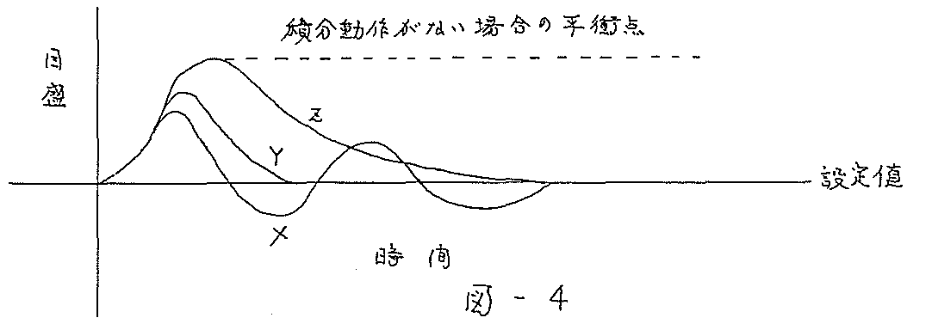

Ｘ：積分時間が早すぎる。
Ｙ： 〃 が適正。
Ｚ： 〃 が遅すぎる。

積分時間というのは、積分動作だけで比例動作と同じ操作量を得るまでの時間をいい、従って積分時間が短いほど積分動作は強く、反対に積分時間が長いほど積分動作は弱いことになる。積分時間の設定は、プロセス固有の応答によってきめられるが、正しく設定された場合は図―４のＹカーブのように早く安定させることができる。若し設定時間が非常に早すぎると、Ｘカーブのように弁は測定点が静定する前に先行して動き、サイクリングをおこす結果となり、また非常に遅すぎると、制御点はＺカーブのように復元するのに時間がかかることになる。
以上のように比例＋積分動作は負荷変化によるオフセットを消すことができ、従って比例帯を１００％以上にも拡げて無黙時間の小さいプロセスでは、かなりよいコントロールをさせることができる。
調整法は４３ＡＰコントローラーの②の調整ネジで設定するリセットタイムには秒または分単位のものがある。
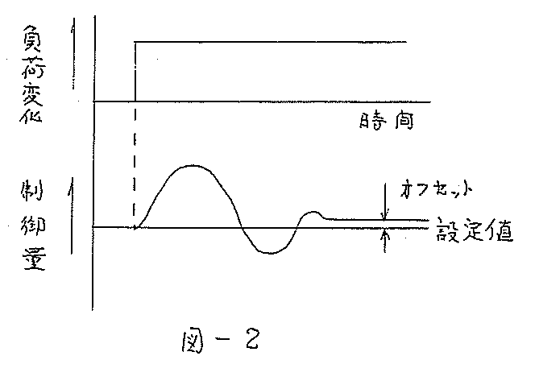
この動作にも欠点がある。すなわち、負荷変化が生じた場合には図―２にも示すように制御量が設定値とずれ
たまま落ち着いてしまうことで、このずれをオフセット（残留偏差）という。

なぜ比例動作ではオフセットが生じるかは、液面制御を考えてみると弁が５０％開いて水位が設定値の５０ｃｍに保たれていたものに負荷が生じて流出量が増加したとすると、これにより液面は下がり、同時に浮子も下がって、流入量を増加させる。今、仮りに流入弁がはじめの状態よりも０.１ｃｍよけいに開いて流入量と流出量が等しくなったとすると、この場合ではこの支点より液面は１ｃｍ下がったところで平衡することになり、従って１ｃｍのオフセットを生じたことになる。
このように、オフセットは支点の位置、すなわち比例帯によってかわってくる。
図―３はこの例を示したもので、比例帯が小さくなるほどオフセットは小さく、かつ、早い応答を示すことになるが、あまり小さくするとサイクリングを生じていつまでも落ち着かなくなるので限度がある。

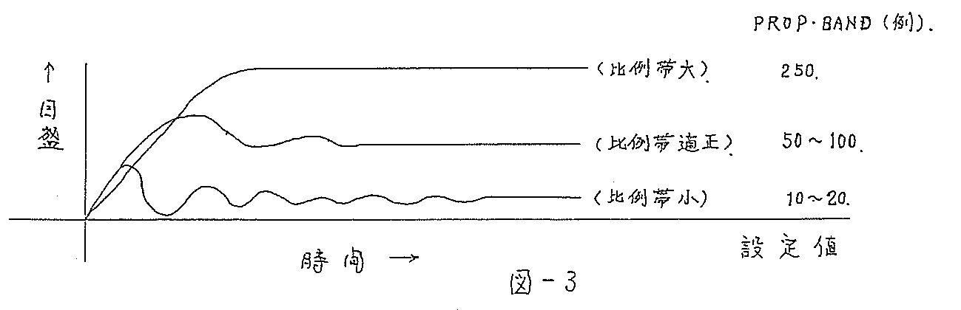

比例動作ではサイクリングを除くことができるが、負荷変化によってオフセットを生ずる欠点があるので、できるだけ負荷変動の少ない制御対象で、かつ少しくらいのオフセットが許されてる制御に適する。
調整法は図―５の①プロポーショナルバンドの比例帯をプロセスコントロール特性に合わせ、調整する。

４３ＡＰ コントローラー
